# Omatoimiasiakkuus

Enon kirjastossa voi asioida **omatoimiaikaan**, eli

silloinkin kun henkilökunta ei ole paikalla.

Omatoimiasiakkaan tulee hyväksyä omatoimiasiakkuuden ehdot ja allekirjoittaa asiakassopimus. Asiakassopimus tehdään **palveluaikaan** kirjastohenkilökunnan työskennellessä Enon kirjastossa.

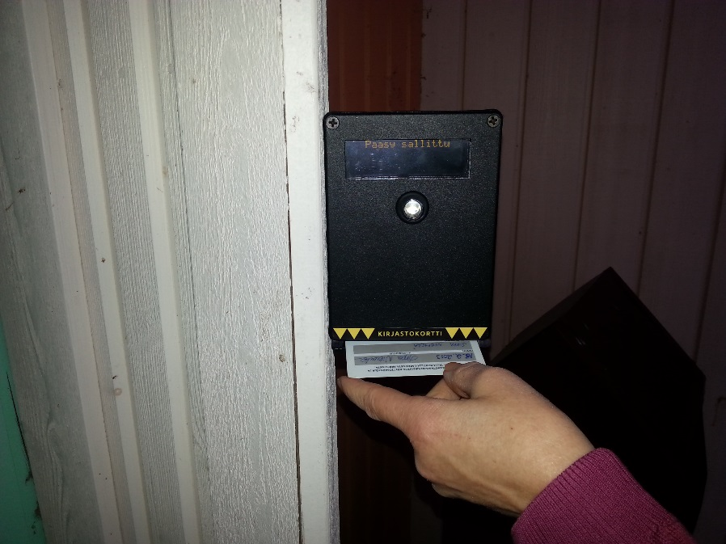Asiakkaalla tulee olla voimassaoleva Vaara-kirjastojen kortti eikä asiakastiedoissa saa olla kirjaston käyttöön liittyviä rajoituksia. Alle 18 vuotiaiden asiakassopimukseen edellytetään myös huoltajan allekirjoitus.

Kun asiakassopimus on allekirjoitettu

ja omatoimiasiakkuuden oikeus tallennettu

kirjastojärjestelmään,

kirjaston ovi aukeaa kirjastokortilla

(viivakoodipuoli ylöspäin).

Omatoimiaika tarkoittaa sitä,

että henkilökunta ei ole palvelemassa,

neuvomassa ja opastamassa kirjastossa.

Lainaus- ja palautusautomaatin käytön opettelu

ja muu tutustuminen kirjastoon tapahtuu

palveluajalla.

Omatoiminen asiointi Enon kirjastossa

on mahdollista maanantaista perjantaihin klo 07:00-20:00.

Viikonloppuisin (lauantaina ja sunnuntaina) omatoimiasiointi on mahdollista klo 08:00-16:00 välisenä aikana.

Omatoimiajan päätyttyä ma-pe klo 20:00 ja la-su klo 16:00 hälytysjärjestelmä kytkeytyy automaattisesti päälle. Rakennuksesta on poistuttava ennen omatoimiasioinnin päättymisaikaa, sillä aiheettomista hälytyksistä peritään niiden aiheuttajalta maksu.  
  
  
  
  
 **Kirjastossa on tallentava kameravalvonta**.

# L:\Eno\Sirpa N\Kuvia\Automaatti.jpg

# Lainaus- ja

# palautusautomaatin käyttö

Automaatilla lainaamista varten

tarvitaan voimassa oleva kirjastokortti.  
Palautettaessa kirjoja, kirjastokorttia ei tarvita.

Lainaus- ja palautusautomaatin käyttö on helppoa: se neuvoo koko ajan, mitä seuraavaksi tulee tehdä. Lue huolellisesti näytöllä olevat ohjeet kussakin vaiheessa.

Kirjastoaineistossa olevan viivakoodin tulee olla ylöspäin. Muuten koodin suunnalla ei ole väliä (sen voi laittaa myös poikittain tai vinottain). Viivakoodi on useimmiten niteen takakannessa, mutta voi olla myös etukannessa, tai takakannen sisäpuolella.

Kirjaston viivakoodit ovat aina tarroja ja niissä lukee kirjaston nimi.

HUOM! Kirjan kanteen painettu ISBN-tunnus ei ole kirjaston viivakoodi.  
  
Mikäli aineiston viivakoodi ei toimi kun yrität lainata:  
merkitse oman kirjastokorttisi numero sekä aineiston nidenumero (=viivakoodiraidan alla oleva esim. 167–alkuinen numerorivi) palvelutiskillä olevaan lomakkeeseen.  
  
Lainattu aineisto on aina palautettava joko palveluaikana palvelutiskillä tai omatoimiajalla automaatin kautta. Palautusluukkua ei ole. **Älä jätä palauttamatonta lainaa omatoimiajalla kirjaston pöydälle!**

Mikäli aineiston viivakoodi ei toimi kun yrität palauttaa automaatilla:

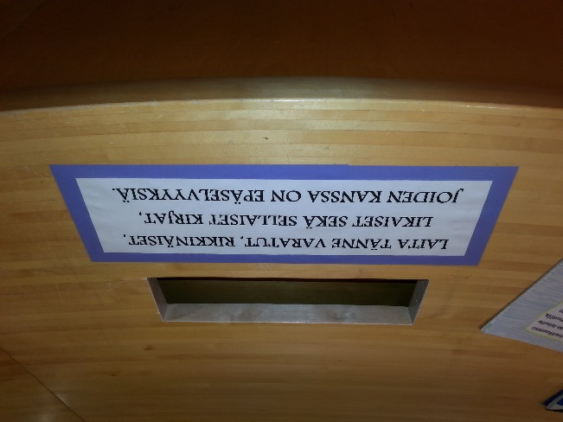laita palautettava aineisto automaatin

vieressä olevasta aukosta palvelutiskin

alla olevaan lukolliseen palautuslaatikkoon.  
  
Olet vastuussa lainasta siihen saakka kunnes

se on palautettu kirjastojärjestelmän kautta.

Mikäli palautus ei onnistu ja palautuspäivä on eräpäivä,

uusi laina joko netissä omilla tunnuksillasi tai

soita johonkin auki olevaan Vaara-kirjastojen

toimipisteeseen.

Puhelinnumeroita on automaatin yläpuolella, jaossa kirjastolla ja netissä ja tämän ohjeen takakannessa.

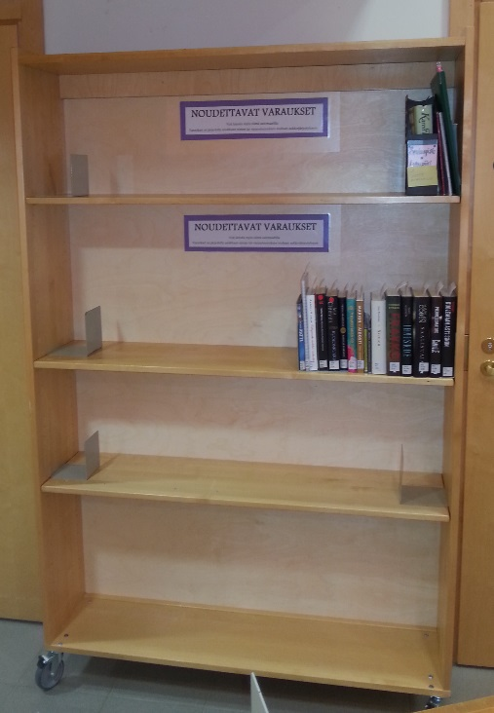

# Varaukset

Varattu aineisto on varatulle aineistolle merkityssä hyllyssä

palvelutiskin vieressä.

Varaukset ovat hyllyssä järjestettynä asiakkaan sukunimen

tai varaustunnisteen mukaiseen aakkosjärjestykseen.

Mikäli et halua, että varaamasi aineisto odottaa omalla

nimelläsi muiden asiakkaiden näkyvillä, laita itsellesi

varaustunnus Vaara-kirjastojen nettisivuilla.

Varaustunnuksen voi vaihtaa välilehdellä ***käyttäjätiedot***,

kohdassa ***varaustunnus***.

Virkailija voi myös vaihtaa tunnuksen asioidessasi kirjastossa palveluaikaan.

# http://images.clipartpanda.com/newspaper-clip-art-niXyke9iB.jpegLehdet

Varhaisjakeluna tulevat sanomalehdet Karjalainen,

Helsingin Sanomat sekä Pielisjokiseutu löytyvät

omatoimiaikaan kirjaston pääsisäänkäynnin tuulikaapista. Toivomme, että uusimmat sanomalehdet laitetaan omatoimiajallakin siististi omille paikoilleen lehtilukusalin kaapinoviin.

Aikakauslehdet jaetaan kirjaston lukolliseen postilaatikkoon, josta henkilökunta noutaa ja käsittelee päiväpostin.  
  
Huom!  
Valaistus lehtilukusalissa toimii liiketunnistimen perusteella. Mikäli valot sammuvat yllättäen,  
pieni liikehdintä sytyttää ne jälleen.

# http://3.bp.blogspot.com/-HM5ONaSq-RE/U7uZwy7NVJI/AAAAAAAAcOU/DaDMVEmmpS8/s1600/computers+clipart,+Desktop+Computer+Cliparts,+Keyboard,+Mouse,+Moniter,+Clip+Arts+%285%29.gifTietokoneet

Kirjaston asiakastietokoneet ovat käytettävissä myös omatoimiaikaan.  
Koneista viisi on varattavia koneita ja varauslista löytyy palvelutiskiltä.  
Lehtilukusalin konetta ei tarvitse varata. Lähinnä palvelutiskiä

sijaitsevat kaksi konetta on tarkoitettu verkkokirjaston käyttöön sekä

lyhyiden tiedonhakujen tekemiseen, eikä niitä voi varata.

Koneelle voi mennä, jos kukaan ei siinä ole, mutta varaajalla on aina etuoikeus koneen käyttöön. Kaikilla asiakkailla on yhtäläinen oikeus koneiden käyttöön varauksen perusteella.

Kirjastotilassa yleensäkään ei saa syödä eikä juoda ja tämä sääntö pätee myös asiakastietokoneiden äärellä. Tietokonetta käyttävälle on annettava rauha ja yksityisyys.

Kirjastossa on langaton verkkoyhteys.

Yhteyden nimi on ***kirjasto wlan*** ja salasana ***internet.***

# Tulostus

Kaikilta tietokoneilta voi tulostaa parvelle johtavien rappusten alla olevalle monitoimilaitteelle.

Mikäli haluat värillisen tulosteen, valitse tulostusvälilehdellä tulostimen ominaisuudet,   
-> kuva-asetukset -> ruksi pois kohdasta Xeroxin mustavalko.

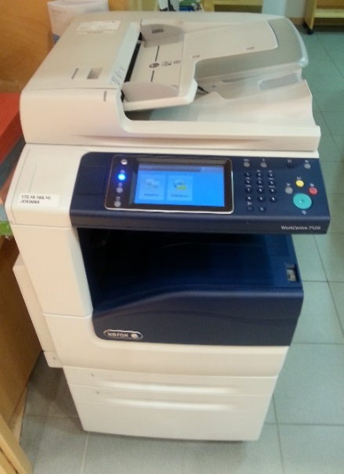Tulosteet maksavat:

***mustavalkoiset 0,40 € /kpl***

***värilliset 1,00 € /kpl***

# Kopiointi

Kirjastossa voi ottaa omatoimisesti kopioita. Hinnat ovat samat

kuin tulosteissa (ks. yllä).

Omatoimiaikana otetut tulosteet ja kopiot merkitään palvelutiskillä olevaan vihkoon ja maksetaan palveluaikana henkilökunnan ollessa paikalla.

**Huom!** Monitoimilaitteella pystyy myös skannaamaan (maksuton).

# WC Toilet sign icon. Restroom or lavatory symbol. Circle concept buttons. Metal edging. Star and label sticker. Vector Stock Vector - 38631522Asiakas-

Asiakkaiden käytössä olevat wc:t sijaitsevat pääsisäänkäynnin ovelta katsottuna oikealla.